СОВЕТ ДЕПУТАТОВ КРАСНОТАЛЬСКОГО СЕЛЬСОВЕТА КОЧЕНЕВСКОГО РАЙОНА НОВОСИБИРСКОЙ ОБЛАСТИ
ШЕСТОГО СОЗЫВА

РЕШЕНИЕ
Пятьдесят четвертая сессия

11.03.2025 № 54/2

п. Дружный
Об утверждении схемы многомандатного избирательного округа для проведения выборов депутатов Совета депутатов Краснотальского сельсовета Коченевского района Новосибирской области

Руководствуясь статьей 18 Федерального закона «Об основных гарантиях избирательных прав и права на участие в референдуме граждан Российской Федерации», статей 18 Закона Новосибирской области « О выборах депутатов представительных органов муниципальных образований в Новосибирской области», статьями 8 и 18 Устава Краснотальского сельсовета Коченевского района Новосибирской области, на основании решения территориальной избирательной комиссии Коченевского района Новосибирской области от 31 января 2025 года №85/311 «Об определении схемы многомандатного избирательного округа для проведения выборов депутатов Совета депутатов Краснотальского сельсовета Коченевского района Новосибирской области», данных о численности избирателей, зарегистрированных на территории Краснотальского сельсовета Коченевского района Новосибирской области по состоянию на 1 января 2025 года, Совет Краснотальского сельсовета Коченевского района Новосибирской области
РЕШИЛ:
1. Утвердить схему многомандатного избирательного округа для проведения выборов депутатов Совета депутатов Краснотальского сельсовета Коченевского района Новосибирской области (приложение № 1) и ее графическое изображение (приложение № 2).
2. Решение подлежит официальному опубликованию не позднее чем через пять дней после его принятия.
3. Решение вступает в силу после его официального опубликования.

Председатель Совета депутатов Глава Краснотальского сельсовета
Краснотальского сельсовета Коченевского района Новосибирской области

_____________ И.А. Тимофеева _____________ С. П. Шмакова

Приложение № 1
к решению Краснотальского сельсовета Коченевского района Новосибирской области
от 11.03.2025 № 54/2

CXEMA
многомандатного избирательного округа для проведения выборов депутатов Совета депутатов Краснотальского сельсовета Коченевского района Новосибирской области

Общая численность избирателей — 553
Число депутатских мандатов в соответствии с Уставом — 8

Многомандатный избирательный округ N. 1 Число мандатов — 8
Число избирателей — 553

В границы округа входит:
Краснотальский сельсовет: поселок Дружный, поселок Мирный, поселок Бармашево.

Приложение № 2
к решению Краснотальского сельсовета
Коченевского района Новосибирской области
от 11.03.2025 № 54/2

Графическое изображение
схемы многомандатного избирательного округа для проведения выборов депутатов Совета депутатов Краснотальского сельсовета
Коченевского района Новосибирской области

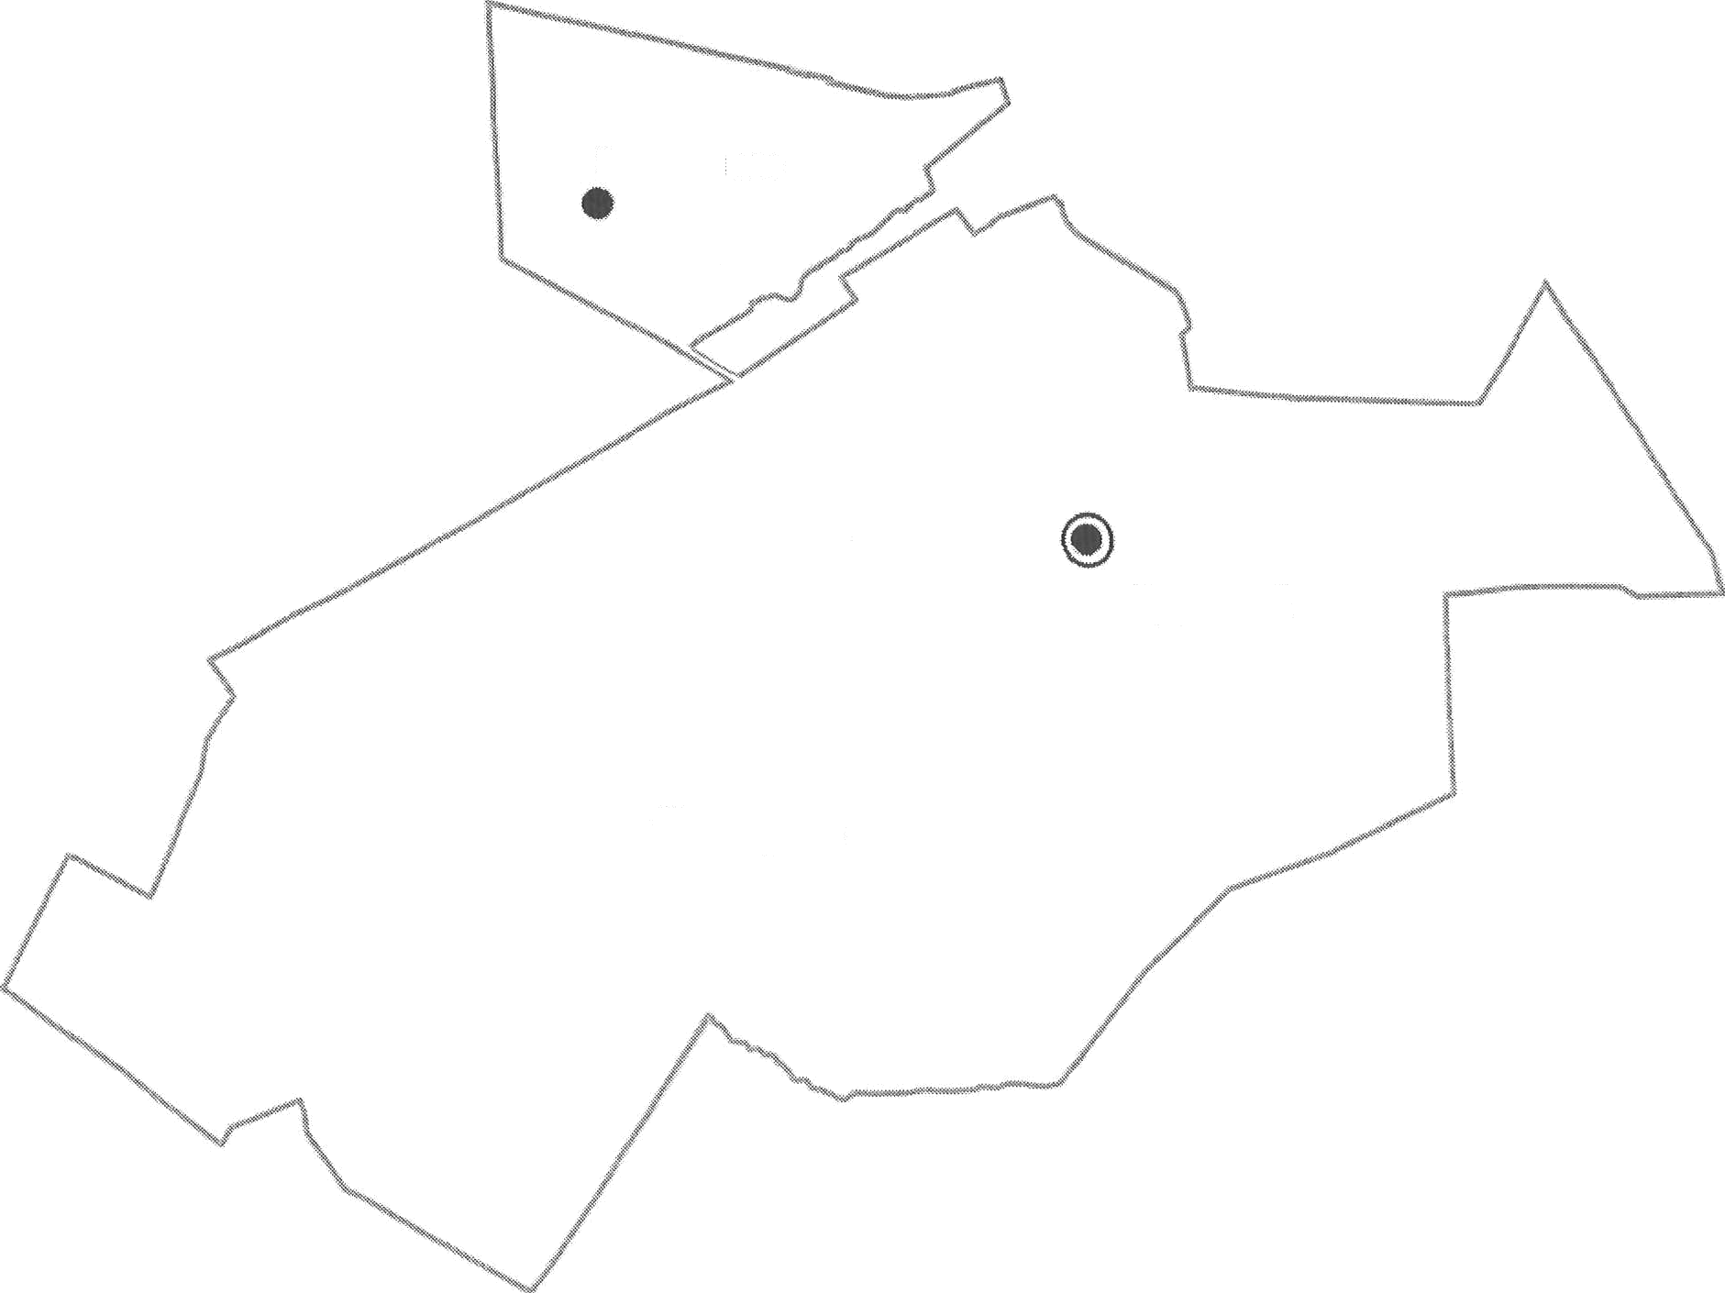
Бармашево
Дружный
Мирный

